
TISKOVÁ ZPRÁVA

10. června 2015

talo kavalírka: nové bydlení od yit

Nový nízkoenergetický projekt developerské společnosti YIT s názvem Talo Kavalírka vyroste v atraktivní lokalitě na rozhraní Košíř a Smíchova. V ulici Pod Kavalírkou tak doplní stávající činžovní zástavbu, která je pro tuto lokalitu typická. Nabídku nového bydlení v Praze rozšíří celkem o 98 bytů s prvky finského bydlení, z nichž zhruba čtvrtinu YIT postaví pro soukromého investora. Přípravné práce na pozemku již byly zahájeny, samotná výstavba začne v červenci. Dokončení je pak plánované na září 2017.

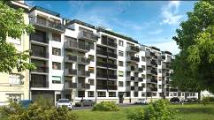
„Koncept projektu vychází z tradičního městského bydlení v bytových domech se zeleným vnitroblokem, které vhodně doplní stávající okolní zástavbu. Souznění s místním prostředím je pro nás důležité stejně jako dostatek zeleně a vhodná infrastruktura. V projektu Talo Kavalírka chceme lidem nabídnout komfortní moderní bydlení ve finském stylu, které ovšem bude dýchat i tradiční atmosférou pražské zástavby počátku 20. století,“ uvádí Vladimír Dvořák, jednatel a výkonný ředitel YIT Stavo.

Moderní bydlení s lofty a mezonety
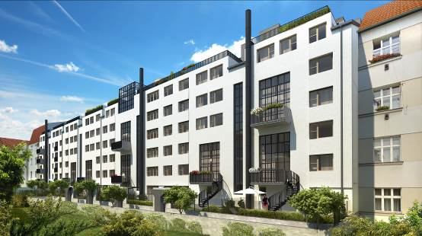
Celkem čtyři nízkoenergetické sedmipodlažní domy budou fungovat jako samostatné objekty, které spolu propojí společný suterénní prostor určený pro parkování a klidný vnitroblok, do něhož budou směřovat také předzahrádky přízemních bytů. Talo Kavalírka nabídne stylové bydlení pro singles, páry i rodiny s dětmi. Developer pro příznivce originálního bydlení připravil v nejnižších patrech designové dvouúrovňové lofty v industriálním stylu. Do těch nejvyšších zase umístil komfortní mezonety se dvěma koupelnami, samostatnou šatnou a velkými střešními terasami na obou stranách fasády. Jižně orientovaná nabízí výhled do zeleně protějšího parku. Nebudou chybět ani klasické bytové jednotky s dostatkem úložných prostor a praktickými dispozicemi. Řešeny budou od 1+kk až po 5+kk a velikostech od 30 m² do 185 m². Téměř ke všem bytům náleží terasa, lodžie, vystupující balkon nebo předzahrádka. V projektu Talo Kavalírka budou také podle finského vzoru ve vybraných bytech sauny. Podle tradice YIT k Finsku odkazuje i samotný česko-finský název projektu, který v překladu znamená „Dům Kavalírka“.


Nízkoenergetické nové bydlení s finskou kvalitou
„Při výstavbě nových projektů dbáme na kvalitu a precizní provedení a ani v případě Talo Kavalírka to nebude jinak. Nejde přitom jen o jeho designové zpracování, ale také o materiály, které ke stavbě používáme. Vybíráme zejména ty přírodní, které kombinujeme s kvalitním zateplením a moderními technologiemi, díky nimž se projekt řadí do nízkoenergetické kategorie B,“ říká Vladimír Dvořák. Prodej nových bytů YIT zajišťuje prostřednictvím vlastního obchodního oddělení.

Architektura se severskými prvky
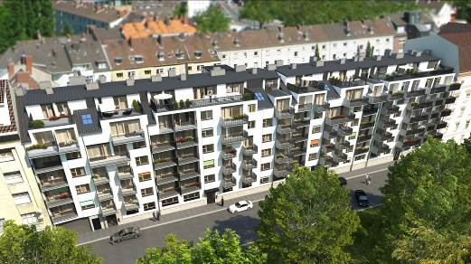
Řešení exteriéru budov Talo Kavalírka, které stejně jako návrh interiérů pochází z dílny studia Free architects, akcentuje výraz severské architektury. Skandinávský design je znát na členění oken, materiálovém řešení a barevnosti fasády. Ta se vyznačuje střídmou kombinací světlých omítek a betonové šedé na balkonových deskách, korespondující s šedými odstíny v lodžiích a na soklu. Balkony a lodžie směrované do ulice jsou různě velké a našikmené, aby fasáda byla hodně plastická a zajímavá i z pohledu chodce. Také při navrhování jednotlivých bytů architekti vycházeli ze severského stylu, který okořenili špetkou industriálního designu.

Klidné bydlení s městem na dosah

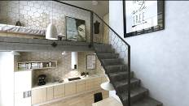
Lokalita, ve které projekt vyroste, se nachází na strategickém místě s výbornou dostupností do centra města a přitom přímo u zeleného parku Kavalírka a nedaleko parku Klamovka. Ty nabízejí kromě množství zeleně také možnosti sportovního vyžití a dalších aktivit pro děti i dospělé. V okolí nechybí školky, školy ani restaurace a sportovní centra. K dopravě mohou noví majitelé kromě aut pro rychlé napojení na městské okruhy využít také linky městské hromadné dopravy. Jen pár kroků od projektu se nachází zastávka tramvaje, ze které cesta na smíchovský Anděl zabere jen necelých deset minut.

O společnosti YIT a YIT Stavo:
Společnost YIT (správná výslovnost: vajajtý) vstoupila na český trh v roce 2008, kdy akvizicí získala českou společnost Euro STAVOKONSULT. Obě společnosti působí v oboru stavebnictví řadu let – původní Euro STAVOKONSULT byla na českém trhu téměř 20 let, kořeny skandinávské YIT sahají až do roku 1912. K hlavním činnostem YIT Stavo patří příprava a realizace developerských projektů. Na český trh přináší bydlení ve finském stylu.
Společnost YIT Stavo v České republice dokončila již 6 projektů: Hostivař I a II, Hájek, Troja, Victoria a Braník. Ve výstavbě jsou nyní 3 projekty: Hyacint Modřany, Green Motol a nejnovější Talo Kavalírka. Společnost v současnosti připravuje další projekty jako například proměnu 9hektarového brownfieldu v Hloubětíně na novou živou čtvrť s bytovými domy, viladomy a obchodními prostory, ve které najde domov téměř 2 000 obyvatel. Postupně se chce zařadit mezi pětici nejsilnějších developerů na poli rezidenční výstavby v Praze.
Nad rámec developerské činnosti podniká mezinárodní skupina YIT v oblasti pozemního a průmyslového stavitelství. YIT úspěšně působí ve Finsku, v pobaltských státech, Rusku a ve střední Evropě. Za rok 2014 dosáhly výnosy YIT Corporation 1,801 mld. EUR, provozní zisk činil 126,4 mil. EUR. YIT Corporation zaměstnává více než 6.000 lidí. Firma, která v roce 2012 oslavila 100 let od svého založení, je kotovaná na burze v Helsinkách. Jako jeden z mála developerů financuje výstavbu výhradně z vlastních zdrojů.

Další informace:
Crest Communications
Marcela Kukaňová, tel.: +420 731 613 618, marcela.kukanova@crestcom.cz
Lenka Vybulková, tel.: +420 731 613 602, lenka.vybulkova@crestcom.cz
www.crestcom.cz; www.yit.cz

